安徽财经大学（东校区）考点、考场及周边示意图

仅供参考，自主选择：
离东校区较近的住宿：湖畔明珠酒店（宋经理15255252859）、宜必思酒店（0552-3877777）龙湖春天各宾馆
离东校区较近的饮食：龙湖春天商业街

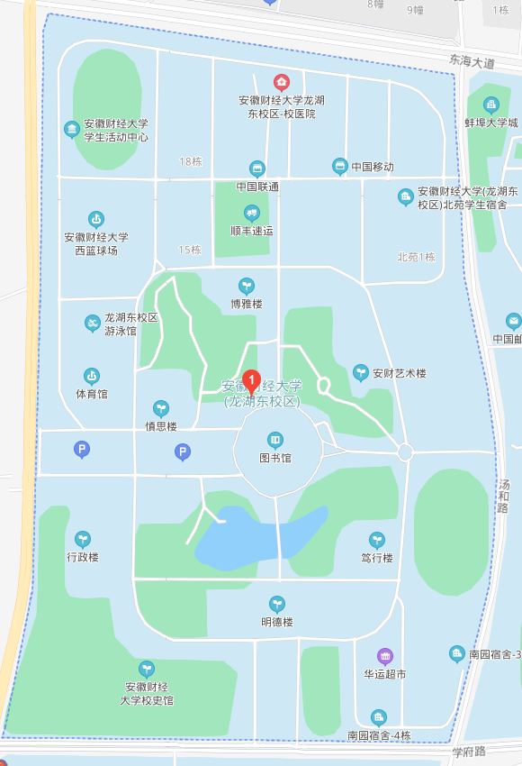
考场
西门门

